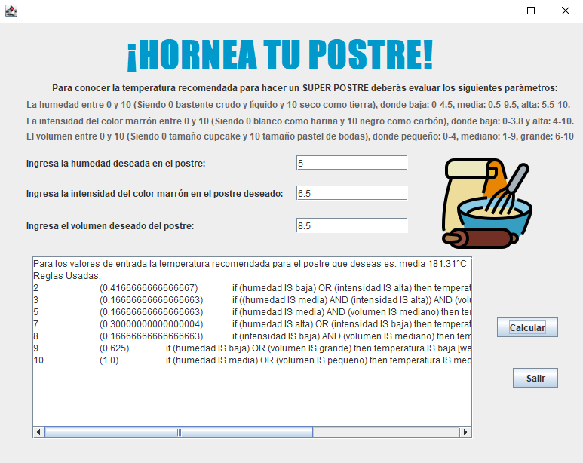

En la imagen anterior se puede observar que para un perfecto postre, según los reposteros profesionales y según el FIS creado, en el rango de [0, 10], se debe de tener una humedad de 5 la cual hace parte del conjunto difuso media, una intensidad del color marrón de entre 6 y 7 estando en el conjunto difuso alta y un volumen entre 8 y 9 formando parte del conjunto difuso mediano y grande, que en términos no reposteros significa que el postre no estará ni muy quemado ni muy crudo, estará en su punto perfecto. Además se recomienda que para lograr esta meta se debe de aplicar una temperatura de aproximadamente 180 grados centígrados como lo muestra de manera acertada el FIS creado.

El FIS devuelve esta temperatura debido a que se activaron las reglas 2, 3, 5, 7, 8, 9 y 10, Dichas reglas se activaron a causa de las entradas proporcionadas ya que estas cumplían uno o varios parámetros que conforman las reglas. Además. se observa que en la mayoría de ellas la salida es una temperatura media, especialmente la regla número 10, que si nos fijamos el FIS dice que tiene un peso de 1, ya que cumple con el parámetro de tener una humedad media al 100% porque no 6.5 no forma parte de ningún otro conjunto difuso y como la regla es un OR no se necesita que se cumpla ningún otro parámetro y finalmente dado que la temperatura media está definida de la siguiente forma:

 TERM media := gauss 180 10.62;

Por lo cual, el resultado final será aproximado a la media de la función definida que es de 180 °C.